

**MANUAL DE USO, LIMPIEZA Y DESINFECCIÓN DE EPP´s**

GT-MN02

**CONTENIDO**

1. RESPONSABLE 4

2. INTRODUCIÓN 4

3. OBJETIVO 4

4. ALCANCE 4

5. POLÍTICAS DE OPERACIÓN 5

6. DEFINICIONES 6

6.1. Condiciones y medio ambiente: 6

7. MANUAL DE LIMPIEZA Y DESINFECCIÓN DE ELEMENTOS DE PROTECCIÓN PERSONAL DE USO BOMBERIL. 8

7.1. Limpieza y desinfección de EPP´s – Traje Rescate Subacuático 8

7.2. Después de la Navegación 8

7.3. Después de la Inmersión 9

7.4. Condiciones de almacenamiento 10

8. LIMPIEZA Y DESINFECCIÓN DE EPP´S -COMBATE DE INCENDIOS ESTRUCTURALES 10

8.1. NFPA en la descontaminación 11

9. LIMPIEZA Y DESINFECCIÓN DE EPP´S – TRAJE INCENDIO ESTRUCTURAL. 13

9.1. Después de la atención del incendio 13

9.2. Condiciones de almacenamiento 14

10. TRAJE DE PROTECCIÓN PERSONAL PARA MANEJO DE ABEJAS 15

10.1. Limpieza y desinfección de EPP´s -Control y recolección de abejas 15

10.2. Condiciones de almacenamiento 16

11. EQUIPOS DE PROTECCIÓN PARA CUERPOS LAMINARES DE AGUA 17

11.1. Limpieza y desinfección de Trajes para cuerpos laminares de agua 17

11.2. Condiciones de almacenamiento 18

12. EQUIPOS DE PROTECCIÓN PARA INCENDIOS FORESTALES 19

12.1. Limpieza y desinfección de EPP´s Forestal 19

12.2. Condiciones de almacenamiento 20

13. TRAJE DE RESCATE TÉCNICO 20

13.1. Limpieza y desinfección de equipo de protección para rescate 21

13.2. Condiciones de almacenamiento 22

13.3. Limpieza y desinfección EPR- Equipo de Protección Respiratoria 23

14. LIMPIEZA Y DESINFECCIÓN EPP´S PROTECTOR-AUDITIVOS DE SILICONA 24

15. LIMPIEZA Y DESINFECCIÓN EPP MATPEL 25

15.1. Descontaminación Para Incidentes Con Materiales Peligrosos 26

Trajes de protección química. Instrucciones de uso. AlphaTec® FLASH 26

15.1.1. Descontaminación inicial 26

15.1.2. Descontaminación final: 27

15.2. Condiciones de almacenamiento 27

15.3. Cómo guardar el traje: 27

15.4. Vida útil 28

16. CONTROL DE CAMBIOS 28

17. CONTROL DE FIRMAS 29

# RESPONSABLE

Subdirección de Gestión Humana – Seguridad y Salud en el Trabajo

Subdirección Operativa

Subdirección Gestión del Riesgo

Subdirección Logística

# INTRODUCIÓN

Los elementos de protección personal proporcionados por la entidad son parte fundamental para mitigar el riesgo de contacto o exposición a diferentes agentes físicos o químicos de riesgo que se presentan en la prestación del servicio, de allí la importancia de que dichos elementos tengan un cuidado especial atendiendo las recomendaciones de los manuales de uso suministrados por el fabricante y los controles identificados en la matriz de riesgos y peligros.

Este manual, relaciona recomendaciones a tener en cuenta para el adecuado uso, conservación, limpieza, desinfección y almacenaje de los Elementos de Protección Personal (EPP’s), de uso frecuente en las actividades operativas de la UAE Cuerpo Oficial de Bomberos de Bogotá.

# OBJETIVO

Establecer un manual desde Seguridad y Salud en el Trabajo para asegurar la limpieza, descontaminación y adecuado uso de los equipos, de protección personal y accesorios de estos, que son utilizados en actividades diarias de personal operativo de la UAE Cuerpo Oficial de Bomberos de Bogotá, con la finalidad de protegerlos de posibles riesgos a la salud derivados de la exposición a los peligros en los diferentes lugares de trabajo.

# ALCANCE

Aplica para todos los servidores públicos, personal operativo de la UAE Cuerpo Oficial de Bomberos de Bogotá, que interviene en la atención de incidentes misionales.

# POLÍTICAS DE OPERACIÓN

Es responsabilidad de cada líder de proceso:

* 1. Socializar los documentos que aprueba, al personal que interacciona en el documento.
  2. Dar cumplimiento a los requisitos establecidos en los documentos aprobados.
  3. Actualizar los documentos cuando la normatividad y documentos Externos aplicables cambien.
  4. Revisar y/o actualizar los documentos cada vez que se requiera, como máximo cada 2 años, con apoyo del referente del proceso.
  5. Es responsabilidad del Líder del Proceso revisar periódicamente la vigencia de la normatividad y documentos Externos aplicables.
  6. La organización de documentos producto de las actividades desarrolladas en este procedimiento deben quedar organizadas de acuerdo con las tablas de retención documental -TRD concertadas con el líder del proceso.
  7. Para la revisión de equipo menor, limpieza de equipos e instalaciones de la estación, utilice los equipos adecuados para esta actividad (Guantes, mono gafas, protectores auditivos y otros que se requieran).
  8. Dar cumplimiento a cada uno de las instrucciones en el orden como se establece la limpieza y desinfección de los EPP’s sin saltar ninguna de las indicaciones.
  9. Es responsabilidad del personal operativo realizar la limpieza y desinfección de los EPP’s a su cargo.
  10. Cada jefe de estación y/o líder de grupo especializado, deberá reportar el estado de los EPP del personal a su cargo, a la Subdirección Operativa y Logística.
  11. Realizar la limpieza y desinfección y mantenimiento de los EPP’s, de acuerdo con las fichas técnicas y recomendaciones del fabricante.
  12. Los productos para la limpieza deben ser los indicados en las fichas técnicas y/o recomendaciones del proveedor o ficha de datos de seguridad de los productos FDS.
  13. Los EPP’s, que una vez revisado se detecte que no cumple con los estándares de seguridad, deberá retirarse del servicio
  14. Se deberán proveer todos los elementos y equipos necesarios para realizar la descontaminación y embalaje de los equipos sucios o contaminados.
  15. Se deberá contar con EPP’s de repuesto para reposición en caso de ser necesario.
  16. Es deber del servidor guardar los EPP´s en un lugar limpio y ordenado.
  17. Los EPP´s deben ser usados de acuerdo con la emergencia que se presente y solo durante la misma.
  18. Es un deber de los trabajadores hacer uso responsable de los equipos de protección personal (EPP) e inspeccionar periódicamente el estado de estos, con el objetivo de proteger su integridad física y poder prestar un mejor servicio.
  19. El personal solo utilizará los Elementos de Protección Personal, proporcionados o autorizados por la Entidad, los cuales cuentan con las correspondientes certificaciones, que aseguran la protección frente a los riesgos identificados en las labores.

# DEFINICIONES

## Condiciones y medio ambiente[1]:

Aquellos elementos, agentes o factores que tienen influencia significativa en la generación de riesgos para la seguridad y salud de los trabajadores, como lo son:

a) Las características generales de los locales, instalaciones, máquinas, equipos, herramientas, materias primas, productos y demás útiles existentes en el lugar de trabajo.

b) Los agentes físicos, químicos y biológicos presentes en el ambiente de trabajo y sus correspondientes intensidades, concentraciones o niveles de presencia.

c) Los procedimientos para la utilización de los agentes citados en el apartado anterior, que influyan en la generación de riesgos para los trabajadores.

d) La organización y ordenamiento de las labores, incluidos los factores ergonómicos, biomecánicos y psicosociales.

* 1. **Descontaminación:**

Es el tratamiento fisicoquímico o biológico aplicado a las superficies en contacto con algún contaminante, con el fin de destruir microorganismos que pueden ocasionar riesgos para la salud y reducir substancialmente el número de otros microorganismos indeseables, sin que dicho tratamiento afecte adversamente los equipos (EPPs).

* 1. **Desinfección:**

Eliminación de los gérmenes que infectan o que pueden provocar una infección en un cuerpo o un lugar.

* 1. **Desinfectante:**

Sustancia de origen natural o químico que destruye un amplio margen de microorganismos que en nuestro caso pueden llegar a contaminar a los funcionarios o un elemento de contacto directo con el mismo.

* 1. **Detergente:**

Producto que mezclado con agua en la proporción adecuada facilita la limpieza, separando las partículas de suciedad adheridas a una superficie o cuerpo.

* 1. **EPP - Equipo de Protección Personal:**

Cualquier equipo destinado a ser llevado o sujetado por la persona para que le proteja de uno o varios riesgos que puedan amenazar su seguridad o su salud en el trabajo, así como cualquier complemento o accesorio destinado a tal fin.

* 1. **Equipo de Protección Personal certificado:**

Es aquel Equipo de Protección Personal que cumple con estándar o normas técnicas nacionales o internacionales.

* 1. **FDS:**

Ficha datos de seguridad.

* 1. **Lavar:**

Limpiar con agua u otro líquido

* 1. **Limpieza:**

Es el proceso o la operación de eliminación de residuos u otras materias extrañas o indeseables.

* 1. **Esterilización:**
  2. Es el proceso por el cual se obtiene un producto libre de microorganismos. ​ El proceso de esterilización debe ser diseñado, validado y llevado a cabo para asegurar que es capaz de eliminar la carga microbiana del producto o un microorganismo más resistente.

# MANUAL DE LIMPIEZA Y DESINFECCIÓN DE ELEMENTOS DE PROTECCIÓN PERSONAL DE USO BOMBERIL.

# Limpieza y desinfección de EPP´s – Traje Rescate Subacuático

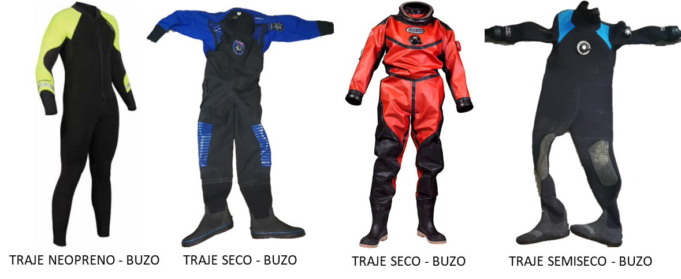

*Imagen 1 Elementos de protección personal búsqueda y recuperación subacuático*

# Después de la Navegación

* + 1. Después de realizar la navegación, diríjase a una zona segura y realicé una descontaminación al bote, equipos y herramientas con agua y detergente, usar hidrolavadora o de ser posible con fumigador aspersor manual.
    2. El personal debe retirar el traje antifluido, chalecos, gafas, botas de caucho, cascos, por último, retirar los guantes.
    3. Realizar lavado de manos y retirar la mascarilla con filtros, para que no ocurra una contaminación cruzada entre las manos y la mascarilla.
    4. Realizar una primera descontaminación en el sitio con agua y detergente con PH neutro a los equipos de protección personal, usar hidrolavadora o de ser posible con fumigador aspersor manual.
    5. Embalar los EPP´s en bolsa roja y sellarlas, para su traslado hasta la estación y almacenarlos en el compartimiento.
    6. En el sitio de la emergencia, el personal operativo debe lavarse con abundante agua y jabón las partes del cuerpo que tuvieron contacto con el agua contaminada, aplicar gel antibacterial.
    7. En la estación sacar los EPP’s de la bolsa, utilice guantes de nitrilo, protector naso bucal, para manipular los elementos, equipos y accesorios posiblemente contaminados, de ser necesario descontamine de nuevo los EPP´s.
    8. El personal al llegar a la estación debe tomar una ducha usando abundante agua y jabón.

# Después de la Inmersión

* + 1. Después de realizar el buceo, descontaminé en el sitio los EPP´s y Equipamiento: Chalecos, traje de neopreno, capucha guantes, zapatones, visor, snorkel, aletas, regulador de buceo y octopus, cinturón lastre, cilindro tanque botella aire, computador para buceo y equipo auxiliar.
    2. Realizar en el sitio un lavado de los equipos y accesorios, de ser posible fumigador aspersor manual y detergente según recomendaciones del fabricante.
    3. Instalar ducha portátil en el sitio, realizar una desinfección con abundante agua y jabón antibacterial, tomando una ducha; esta actividad aplica para el personal que haya realizado el buceo.
    4. Retirar los EPP´s después de la ducha, lavar y descontaminar con detergente con PH neutro a los equipos de protección personal.
    5. Embalar los EPP´s en bolsa roja y sellarlas, para su traslado hasta la estación y almacenarlos en el compartimiento.
    6. En la estación sacar los EPP’s de la bolsa, utilice guantes de nitrilo y protector naso bucal para manipular los elementos y herramientas posiblemente contaminados.
    7. se debe dejar los trajes de neopreno y equipos en un recipiente con agua y detergente durante 24 horas Aprox.
    8. Realizar el lavado de los EPP´s en la lavadora industrial, retírelos y déjelos secar en la sombra protegiendo de los rayos UV.

# Condiciones de almacenamiento

* + 1. Debe estar colgado o doblado como cuando se entregó. el traje debe desplegarse e inspeccionarse como mínimo cada 6 meses y es responsabilidad de cada bombero, las novedades se deben pasar por escrito al jefe inmediato con copia a la Subdirección Logística.
    2. Los equipos deben estar, en los percheros cuando se encuentre de turno y en los lockers cuando se encuentre en descanso.
    3. Guardar en un lugar seco, y temperatura ambiente.
    4. Mantener el traje alejado del contacto directo de la luz del sol.
    5. Mantener el traje alejado de fuentes generadoras de ozono, como motores eléctricos, lámparas, fluorescentes y aires acondicionados.
    6. Se recomienda no apilar los trajes unos encima del otro.
    7. Se recomienda guardar los cascos dentro de una bolsa.
    8. La cremallera debe estar prácticamente cerrada, dejando una abertura aproximada de 10 cm.
    9. Si el traje se almacena en vehículos o contenedores, debe evitarse la abrasión por la fricción constante con la superficie de contacto.

# LIMPIEZA Y DESINFECCIÓN DE EPP´S -COMBATE DE INCENDIOS ESTRUCTURALES

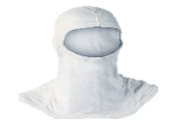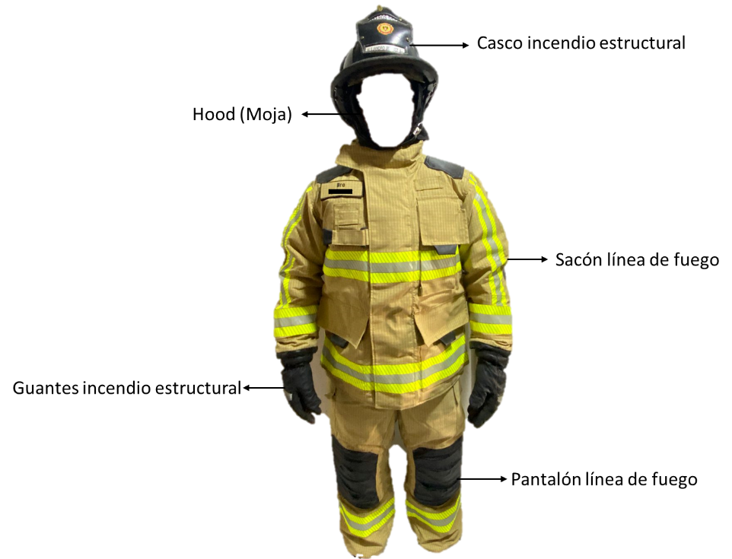 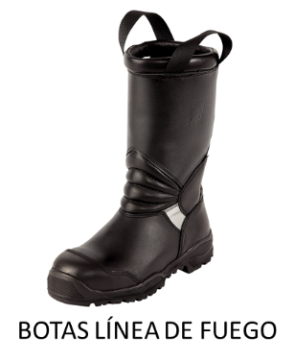

*Imagen 2 Elementos de protección personal línea de fuego*

NFPA 1851 define tres niveles de limpieza: de rutina, avanzados y especializados. La limpieza de rutina es "*la limpieza superficial de elementos o el conjunto de elementos que realiza el usuario final, sin tener los elementos fuera de servicio*."

En contraposición, la limpieza avanzada consiste en "*la limpieza a fondo de elementos o el conjunto de elementos mediante lavado con agentes de limpieza*", mientras que la limpieza especializada busca *"la limpieza para eliminar los materiales o fluidos corporales peligrosos."*

## ****NFPA en la descontaminación****

NFPA 1851 aborda la descontaminación a través de la definición estándar de "el acto de la eliminación de contaminantes de ropa y equipo de protección mediante un proceso físico, químico o combinado." Sin embargo, los procedimientos prescritos para la descontaminación hacen que parezca la exposición a contaminantes en el lugar del incendio lo excepcional, en lugar de lo común, como se deduce de los siguientes párrafos que se refieren a la descontaminación.

7.1.4: Las piezas y conjunto de piezas de ropa que se sabe, o se sospecha, que están contaminadas con sustancias peligrosas se evaluarán en la escena del incidente por los miembros autorizados por la organización para realizar una evaluación preliminar de la extensión de la contaminación y la necesidad de aislar, etiquetar y empaquetar las piezas y conjuntos de piezas en el lugar.

7.1.4.1: Las piezas y conjunto de piezas contaminados deberán estar aisladas durante el proceso de descontaminación de personal del incidente y puesto fuera de servicio hasta que el contaminante o supuesto contaminante sea identificado, y se pueda aplicar la limpieza especializada necesaria para eliminar el contaminante específico (s).

7.1.4.2: Cuando sea posible, y donde se haya identificado el contaminante y su fuente, la organización debe consultar al proveedor del contaminante y el fabricante de las piezas o conjunto de piezas para determinar el agente a usar y el proceso de descontaminación apropiado.

7.1.4.3: Un miembro (s) de la organización que haya recibido entrenamiento en la limpieza de piezas y conjunto de piezas será el responsable de llevar a cabo la gestión de limpieza especializada de piezas contaminadas con sustancias peligrosas.

7.1.5: Las piezas y conjunto de piezas que se sabe o se sospecha que están contaminadas con fluidos corporales se evaluarán en la escena del incidente por los miembros de la organización autorizados a llevar a cabo una evaluación preliminar de la extensión de la contaminación y la necesidad de aislar, etiquetar y empaquetar en la escena del incidente las piezas de ropa.

(Stull, 1, 20 de julio de 2015)

# LIMPIEZA Y DESINFECCIÓN DE EPP´S – TRAJE INCENDIO ESTRUCTURAL.

## Después de la atención del incendio

* + 1. Después de realizar la atención del incendio, diríjase a una zona fría y realice la limpieza del equipo de protección respiratoria y el equipo de protección personal, con un cepillo de cerdas suave realice un barrido sobre los equipos.
    2. En la zona fría, ventile su cuerpo y proceda a retirar el casco y Hood (capucha o monja) junto con la careta full face.
    3. Retirar los guantes, el sacón y el pantalón, de ser posible pida ayuda a un compañero que también se encuentre con EPP´s.
    4. Verificar los EPP´s identificando señales de contaminación por químicos y otros fluidos, que no presenten desgarres, quemaduras, perforaciones o signos de desgaste o daño.
    5. Realizar un barrido con un cepillo de cerdas suaves en todo el equipo de protección personal, para eliminar material particulado y hollín, esta actividad se realiza en duplas.
    6. Enjuagar los EPP’s con abundante agua en el sitio y cepillar para retirar contaminantes gruesos y residuos. (esta actividad se recomienda si cuenta con un segundo equipo disponible para la operación).
    7. Utilizar guantes de nitrilo y protector naso bucal para manipular los elementos posiblemente contaminados.
    8. Es recomendable desarmar el casco y lavar con agua y detergente según las recomendaciones del fabricante, no utilice productos químicos que puedan deteriorar la resistencia de este.
    9. Lavar la mascarilla full face con agua y detergente según las recomendaciones del fabricante.
    10. Limpiar las botas con agua y detergente, a mano y con ayuda de un cepillo.
    11. En la estación realizar el lavado de los EPP´s (sacón, pantalón, hood, guantes) en la lavadora industrial, validar que no contengan elementos extraños, ganchos, cierres y velcros deben estar en posición cerrada para evitar daños, utilice detergentes según las instrucciones del fabricante, nunca utilice hipoclorito o blanqueadores clorados.
    12. Retirar las prendas de la lavadora y darles vuelta para exponer las superficies exteriores, dejar secar en la sombra protegiendo de los rayos UV.
    13. Realizar el secado de los EPP´s siguiendo las recomendaciones del fabricante.

## Condiciones de almacenamiento

* + 1. Debe estar colgado o doblado como cuando se entregó. el traje debe desplegarse e inspeccionarse como mínimo cada 6 meses y es responsabilidad de cada bombero, las novedades se deben pasar por escrito al jefe inmediato con copia a la Subdirección Logística.
    2. Los equipos deben estar en los percheros cuando se encuentre de turno y en los lockers cuando se encuentre en descanso.
    3. Guardar en un lugar seco y a temperatura ambiente.
    4. Mantenga el traje alejado del contacto directo de la luz del sol.
    5. Mantenga el traje alejado de fuentes generadoras de ozono, como motores eléctricos, lámparas, fluorescentes y aires acondicionados.
    6. Se recomienda no apilar los trajes unos encima del otro.
    7. Se recomienda guardar los cascos dentro de una bolsa.
    8. La cremallera debe estar prácticamente cerrada, dejando una abertura aproximada de 10 cm.
    9. Si el traje se almacena en vehículos o contenedores, debe evitarse la abrasión por la fricción constante con la superficie de contacto.

# TRAJE DE PROTECCIÓN PERSONAL PARA MANEJO DE ABEJAS

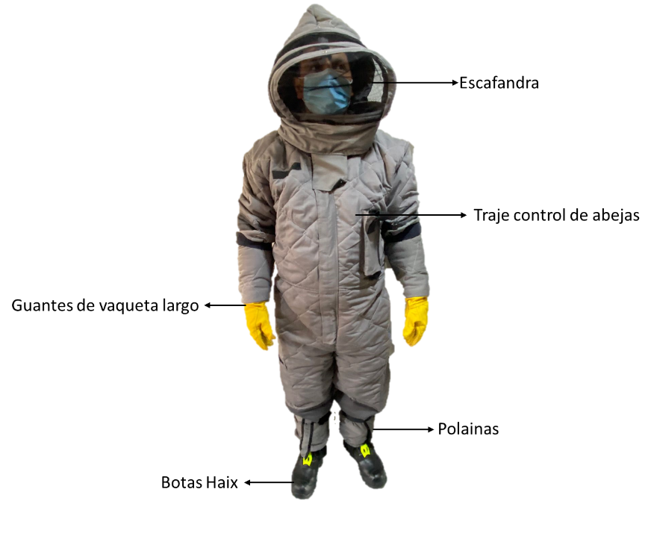

*Imagen 3 Elementos de protección personal para control y recolección de abejas*

## Limpieza y desinfección de EPP´s -Control y recolección de abejas

* + 1. Después de cada servicio de recolección de abejas, es necesario realizar una limpieza general del traje.
    2. Retirar el traje, de ser posible pida ayuda a un compañero que también se encuentre con EPP´s.
    3. Guardar el traje en su correspondiente maleta para su traslado hasta la estación y almacenarlos en el compartimiento.
    4. Utilizar guantes de baqueta y con un cepillo de cerdas suaves retirar aguijones o residuos vegetales.
    5. Realizar el lavado a mano o utilizar lavadora industrial, utilice detergente según las recomendaciones del fabricante. El traje para el lavado debe estar sellado sus velcros, cremalleras y broches.
    6. Se debe secar en un lugar ventilado y protegido de los rayos del sol, no se recomienda el uso de secadora, el uso excesivo de calor puede dañar o expandir las prendas.
    7. Al vestir el traje se debe garantizar un sellado hermético de velcros, broches y cremalleras.
    8. Lavar la escafandra a mano para no tener daños en las partes prehormadas.

## Condiciones de almacenamiento

* + 1. Guardar en un lugar seco y temperatura ambiente.
    2. Debe estar colgado o doblado como cuando se entregó dentro de la maleta. el traje debe desplegarse e inspeccionarse como mínimo 1 vez a la semana y es responsabilidad de cada bombero, las novedades se deben pasar por escrito al jefe inmediato con copia a la Subdirección Logística.
    3. Mantener el traje alejado del contacto directo de la luz del sol.
    4. Mantener el traje alejado de fuentes generadoras de ozono, como motores eléctricos, lámparas, fluorescentes y aires acondicionados

# EQUIPOS DE PROTECCIÓN PARA CUERPOS LAMINARES DE AGUA

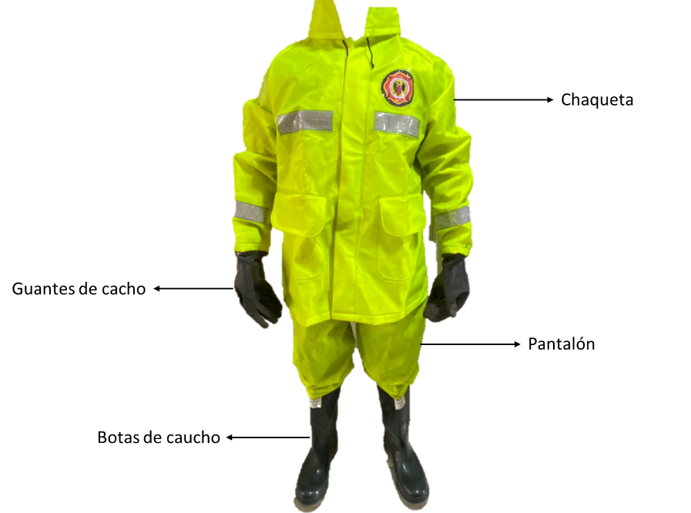 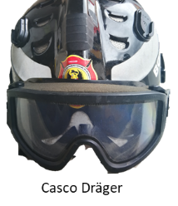

*Imagen 4 Elementos de protección personal para atención a emergencias por inundaciones*

## Limpieza y desinfección de Trajes para cuerpos laminares de agua

* + 1. Después de realizar la actividad antes de retirar el EPP fontanero, realice una descontaminación gruesa del traje, aplicar abundante agua limpia antes de retirarlo utilizando el chorro del vehículo de emergencias con el mínimo de presión de la bomba.
    2. Después de la descontaminación gruesa, deberá retirar el traje de fontanero, gafas, casco y guantes.
    3. Realizar una segunda descontaminación de los equipos de protección personal en el área, con agua y detergente.
    4. Embalar los EPP´s en bolsa roja y sellarlas, para su traslado hasta la estación y almacenarlos en el compartimiento.
    5. Lavar con abundante agua y jabón, las partes del cuerpo que tuvieron contacto con el agua contaminada y aplicar gel antibacterial.
    6. El personal que intervino en el incidente deberá lavarse las manos con abundante agua para evitar la contaminación cruzada.
    7. En la estación, retire los EPP´s de la bolsa, utilice guantes de nitrilo y protección naso bucal para manipular los elementos y herramientas posiblemente contaminados, de ser necesario descontamine de nuevo los EPP´s.
    8. Es recomendable desarmar el casco y lavar con agua y detergente según las recomendaciones del fabricante, no utilizar productos químicos que puedan deteriorar la resistencia de este.
    9. El traje fontanero y demás EPP´s. se deben lavar con agua y producto recomendado por el fabricante, usar hidrolavadora o de ser posible con fumigador aspersor manual, déjelos secar en la sombra protegiendo de los rayos UV.
    10. Tener en cuenta que el traje no debe permanecer doblado durante mucho tiempo por lo que se pueden generar cortes por el tipo de material.
    11. Realizar una revisión minuciosa del equipo, verificando que no haya sufrido ninguna rasgadura, rotura o perforación.

## Condiciones de almacenamiento

* + 1. Debe estar colgado o doblado como cuando se entregó. el traje debe desplegarse e inspeccionarse como mínimo cada 6 meses y es responsabilidad de cada bombero, las novedades se deben pasar por escrito al jefe inmediato con copia a la Subdirección Logística.
    2. Los equipos deben estar, en los percheros cuando se encuentre de turno y en los lockers cuando se encuentre en descanso.
    3. Guardar en un lugar seco, y temperatura ambiente.
    4. Mantener el traje alejado del contacto directo de la luz del sol.
    5. Mantener el traje alejado de fuentes generadoras de ozono, como motores eléctricos, lámparas fluorescentes y aires acondicionados.
    6. Guardar en un lugar seco, y temperatura ambiente.
    7. Se recomienda no apilar los trajes unos encima del otro.
    8. Se recomienda guardar los cascos dentro de una bolsa.
    9. Si el traje se almacena en vehículos o contenedores, debe evitarse la abrasión por la fricción constante con la superficie de contacto.
    10. Evitar la tensión excesiva en los hombros en caso de guardarse colgados.

# EQUIPOS DE PROTECCIÓN PARA INCENDIOS FORESTALES

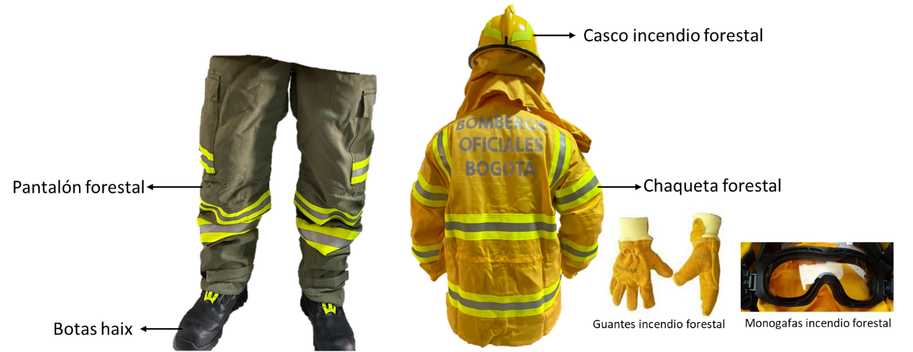

*Imagen 5 Elementos de protección personal para atención de incendios forestales*

## Limpieza y desinfección de EPP´s Forestal

* + 1. Después de realizar la atención del incendio forestal, evitar retirar el equipo de protección respiratoria y el equipo de protección personal hasta ubicarse en una zona segura.
    2. En la zona segura, ventilar su cuerpo y retirar el casco, monogafas y la protección respiratoria.
    3. Retirar los guantes, la chaqueta y el pantalón, procurar utilizar otra prenda de vestir para el traslado a la estación.
    4. Utilizar guantes de nitrilo y protector naso bucal para manipular los elementos posiblemente contaminados.
    5. Verificar los EPP´s identificando señales de quemaduras, rasgados y demás signos de desgaste o de daño.
    6. Verificar si la mascarilla de protección respiratoria necesita cambio de filtro.
    7. Es recomendable desarmar el casco, lavar con agua y detergente según las recomendaciones del fabricante, no utilice productos químicos que puedan deteriorar la resistencia de este.
    8. Limpiar las botas con agua y detergente, a mano y con ayuda de un cepillo.
    9. En la estación Realizar el lavado de los EPP´s (chaqueta, pantalón, guantes y monja forestal) dejar en valde por inmersión por 5 a 10 minutos y lavar en la lavadora industrial, utilizar productos según las instrucciones del fabricante, nunca utilice hipoclorito o blanqueadores clorados.
    10. Retirar las prendas de la lavadora y darles vuelta para exponer las superficies exteriores, dejar secar en la sombra protegiendo de los rayos UV ó utilizar la secadora instalada en la estación.
    11. Lavar las botas con agua y jabón, a mano y con la ayuda de un cepillo.

## Condiciones de almacenamiento

* + 1. Debe estar colgado o doblado como cuando se entregó. el traje debe desplegarse e inspeccionarse como mínimo cada 6 meses y es responsabilidad de cada bombero, las novedades se deben pasar por escrito al jefe inmediato con copia a la Subdirección Logística.
    2. Los equipos deben estar en los percheros cuando se encuentre de turno y en los lockers cuando se encuentre en descanso.
    3. Guardar en un lugar seco y a temperatura ambiente.
    4. Mantenga el traje alejado del contacto directo de la luz del sol.
    5. Mantenga el traje alejado de fuentes generadoras de ozono, como motores eléctricos, lámparas, fluorescentes y aires acondicionados.
    6. Se recomienda no apilar los trajes unos encima del otro.
    7. Se recomienda guardar los cascos dentro de una bolsa.
    8. Si el traje se almacena en vehículos o contenedores, debe evitarse la abrasión por la fricción constante con la superficie de contacto.

# TRAJE DE RESCATE TÉCNICO

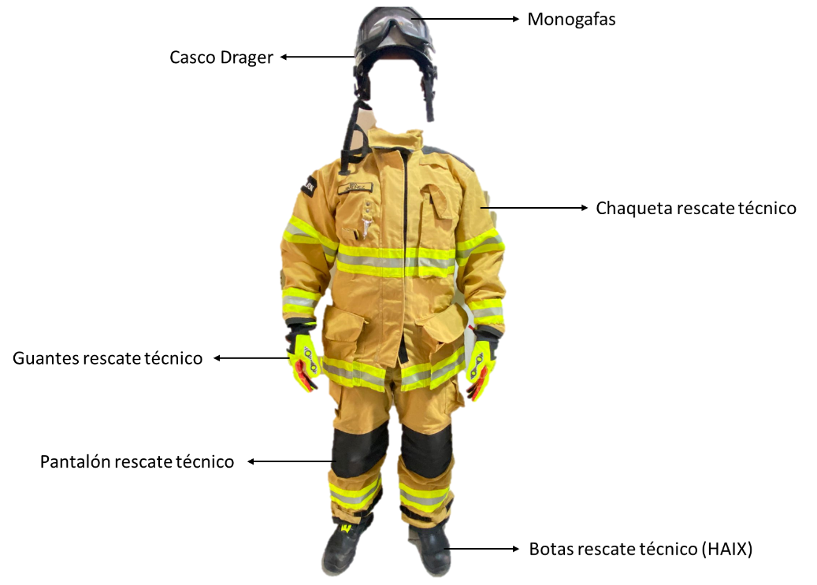

*Imagen 6 Elementos de protección personal para actividades de rescate*

## Limpieza y desinfección de equipo de protección para rescate

* + 1. Después de realizar la atención de rescate diríjase a una zona segura y realice limpieza del equipo de protección personal con un cepillo de cerdas suave, realice un barrido sobre el traje incluyendo las botas.
    2. Retirar casco, gafas de seguridad, guantes, sacón y el pantalón, de ser posible pida ayuda a un compañero que también se encuentre con EPP´s.
    3. Verificar los EPP´s identificando señales de contaminación por químicos y otros fluidos, que no presenten desgarres, quemaduras, perforaciones o signos de desgaste o daño.
    4. Utilizar guantes de nitrilo y protector naso bucal para manipular los elementos posiblemente contaminados.
    5. Embalar los EPP´s en bolsa roja y sellarlas, para su traslado hasta la estación y almacenarlos en el compartimiento.
    6. En la estación lavar los EPP´s (sacón, pantalón, guantes) en la lavadora industrial, validar que no contengan elementos extraños, ganchos, cierres y velcros deben estar en posición cerrada para evitar daños. Utilice detergentes según las instrucciones del fabricante, nunca utilice hipoclorito o soluciones cloradas.
    7. Utilice guantes de nitrilo y protector naso bucal para manipular los equipos contaminados.
    8. Lavar con agua y detergente el casco según las recomendaciones del fabricante, no utilice productos químicos que puedan deteriorar la resistencia de este.
    9. Retirar las prendas de la lavadora y darles vuelta para exponer las superficies exteriores, dejar secar en la sombra protegiendo de los rayos UV, o en la secadora industrial.
    10. Realizar el secado de los EPP´s siguiendo las recomendaciones del fabricante.

## Condiciones de almacenamiento

* + 1. Debe estar colgado o doblado como cuando se entregó. el traje debe desplegarse e inspeccionarse como mínimo cada 6 meses y es responsabilidad de cada bombero, las novedades se deben pasar por escrito al jefe inmediato con copia a la Subdirección Logística.
    2. Los equipos deben estar en los percheros cuando se encuentre de turno y en los lockers cuando se encuentre en descanso.
    3. Guardar en un lugar seco y a temperatura ambiente.
    4. Mantenga el traje alejado del contacto directo de la luz del sol.
    5. Mantenga el traje alejado de fuentes generadoras de ozono, como motores eléctricos, lámparas, fluorescentes y aires acondicionados.
    6. Se recomienda no apilar los trajes unos encima del otro.
    7. Se recomienda guardar los cascos dentro de una bolsa.
    8. Si el traje se almacena en vehículos o contenedores, debe evitarse la abrasión por la fricción constante con la superficie de contacto.

## Limpieza y desinfección EPR- Equipo de Protección Respiratoria

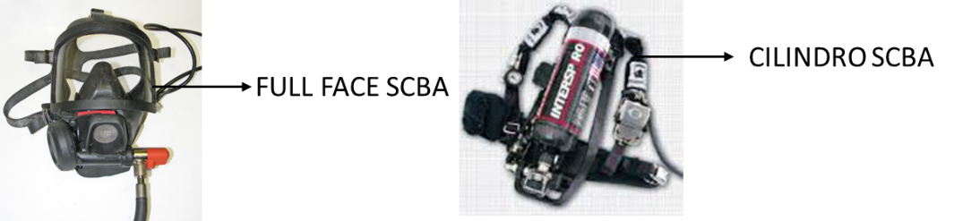

*Imagen 7 Equipo de Respiración Autónoma*

* + 1. Después de realizar la operación, se debe ubicar en una zona fría, quitarse la protección respiratoria solamente cuando se encuentre en un área descontaminada.
    2. Verificar el EPR identificando señales de contaminación por químicos, otros fluidos y que no presenten desgarres, quemaduras o signos de desgaste o daño.
    3. Enjuagar los EPR con abúndate agua y jabón neutro según indicaciones del fabricante.
    4. Secar con un paño que no sea abrasivo y dejar a la sombra evitando rayos UV.
    5. Verificar el cilindro si presenta golpes, deformaciones, decoloración o daños en roscas y acoples.

# LIMPIEZA Y DESINFECCIÓN EPP´S PROTECTOR-AUDITIVOS DE SILICONA

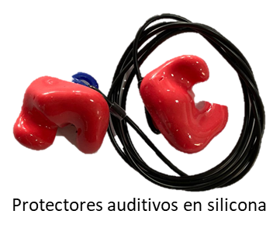

*Imagen 8 Elemento de protección auditiva*

* 1. Se deben lavar al menos una vez a la semana para remover el cerumen acumulado u otras sustancias.
  2. Usar agua tibia y jabón para lavarlos según indicaciones del fabricante secar con un paño que no sea abrasivo.
  3. Almacenar en su correspondiente estuche.

**Nota:** *Tener en cuenta que no se debe usar líquidos o detergentes limpiadores muy abrasivos que dañen los componentes del equipo, siempre utilizar los detergentes adecuados definidos por el fabricante en el manual de uso***.**

# LIMPIEZA Y DESINFECCIÓN EPP MATPEL[2]

A continuación, se listan los trajes con los que cuenta el grupo especializado MATPEL para el desarrollo de sus actividades:

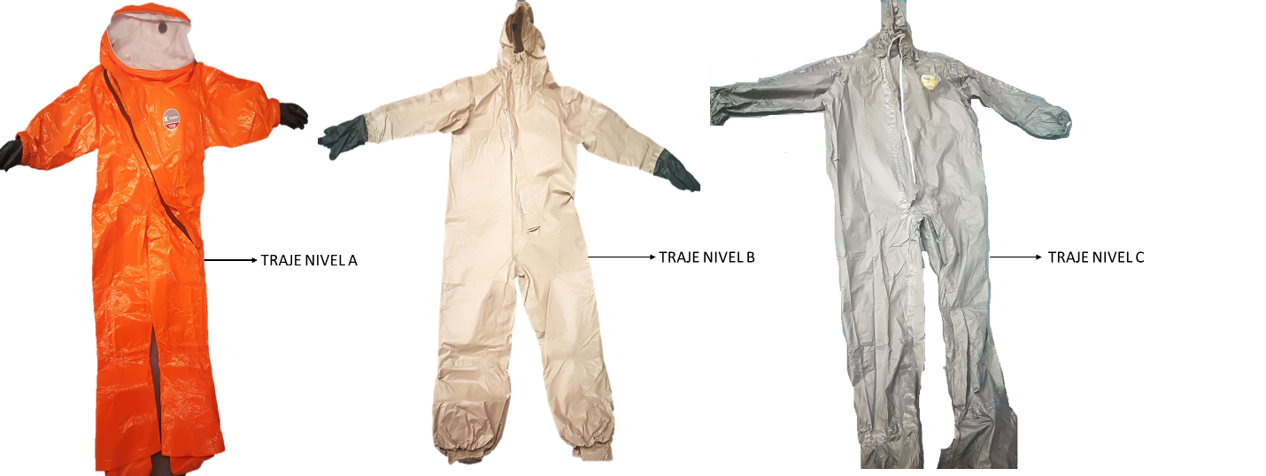

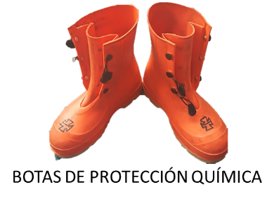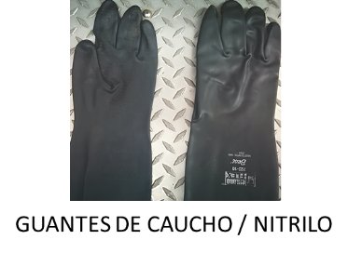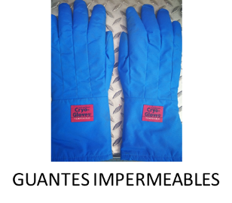

*Imagen 9 Elementos de protección personal para respuesta incidentes materiales peligrosos*

|  |
| --- |
| **TRAJES EPP MATPEL** |
| Traje de Aproximación: NFPA 1971 Ed.2013 |
| Traje de Penetración: Mod. 700ag |
| Traje Nivel A: Norma NFPA 1991. Valvulares |
| Traje Nivel B: Norma NFPA 1992. No valvulares |
| Traje Nivel de Protección C: Norma NFPA 1993 |
| Trajes para NBQR. |
| Accesorios y equipos |

## Descontaminación Para Incidentes Con Materiales Peligrosos

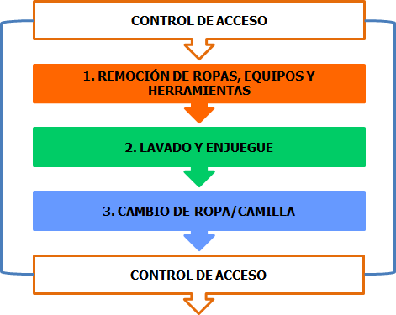

Imagen 10 Operaciones zona de descontaminación

Trajes de protección química. Instrucciones de uso. AlphaTec® FLASH[3]

## Descontaminación inicial

Después de haber respondido a un entorno peligroso, el traje debe descontaminarse antes de quitárselo para proteger al usuario frente a la contaminación.

1. Busque a alguien que le ayude a descontaminar el traje.
2. Dicha persona deberá llevar también prendas de protección adecuadas y, posiblemente, un equipo de respiración.
3. Aclare el traje con abundante agua, a ser posible con detergente.
4. Tras la descontaminación, quítese el traje en el orden inverso al descrito para su colocación y pídale a alguien que le ayude.

## Descontaminación final:

1. Si la descontaminación inicial no es suficiente, es necesario proceder a una segunda descontaminación.
2. Utilice prendas/equipo de protección para manipular el traje contaminado.
3. Los ácidos y álcalis pueden neutralizarse con abundante agua.
4. Cuando el agua de aclarado tenga un pH 7, el traje estará limpio.
5. Las sustancias químicas inorgánicas pueden neutralizarse normalmente con abundante agua y detergente.
6. Para descontaminar un traje que ha estado en contacto con un componente químico volátil, ventile el traje en el exterior. Cuelgue el traje en el exterior o en una zona bien ventilada, con la cremallera completamente abierta.
7. Para neutralizar sustancias de guerras químicas puede utilizarse, por ejemplo, un 30% de
8. solución de hipoclorito de calcio en agua.
9. Para eliminar aceite/petróleo y otras sustancias químicas orgánicas pueden ser necesarios unos agentes de descontaminación especiales. Los tipos de agentes existentes pueden variar de un país a otro y de una región a otra. Póngase en contacto con un proveedor local.
10. Los agentes biológicos (como bacterias y virus) pueden eliminarse, por ejemplo, usando una solución de 3% de peróxido de hidrógeno en agua u otros desinfectantes similares.

## Condiciones de almacenamiento

1. Cuando esté almacenado, el traje debe desplegarse e inspeccionarse una vez al año.
2. Guardar en un lugar seco, y temperatura ambiente.
3. Mantenga el traje alejado del contacto directo de la luz del sol.
4. Mantenga el traje alejado de fuentes generadoras de ozono, como motores eléctricos, lámparas
5. fluorescentes y aires acondicionados.

## Cómo guardar el traje:

1. Colgado o doblado como cuando se entregó.
2. En la bolsa de plástico suministrada o en otra bolsa o caja hermética.
3. Para evitar que se dañe la pantalla por el exceso de peso o de presión, si se guardan en una
4. bolsa de plástico los trajes no deben apilarse unos encima de otros.
5. Si se guarda en una caja, asegúrese de que esta sea lo bastante grande como para que el traje
6. quepa holgadamente sin necesidad de forzarlo, aplastarlo ni presionarlo.
7. Cuando se trate de trajes con botas, estas deben estar en contacto con el suelo para evitar una
8. tensión excesiva en los hombros en caso de guardarse colgados.
9. Cuando el traje se guarde doblado, la goma de sellado facial debe guardarse de la forma más
10. plana posible, evitando dobleces muy marcados.
11. La cremallera debe estar prácticamente cerrada, dejando una abertura aproximada de 10 cm.
12. Si el traje se almacena en vehículos o contenedores, debe evitarse la abrasión por la fricción constante con la superficie de contacto.

## Vida útil

La vida útil se refiere a los trajes almacenados sin ser utilizados. El tiempo de almacenaje/vida útil es válido en condiciones de almacenaje óptimas La vida útil recomendada es 7 años después de la fecha de fabricación, pero puede verse aumentada o disminuida; no obstante, hasta un máximo de 15 años. Por tanto, debe comprobarse el estado del traje regularmente para evaluar si está en buenas condicioneso no.

# CONTROL DE CAMBIOS

|  |  |  |
| --- | --- | --- |
| **VERSIÓN** | **FECHA** | **DESCRIPCIÓN DE LA MODIFICACIÓN** |
| 01 | 01/04/2022 | Creación de documento |

# CONTROL DE FIRMAS

|  |  |  |
| --- | --- | --- |
| **Elaboró**  Siro Sierra Sepúlveda  Yinna Paola Rodríguez | **Cargo**  Asesor ARL Positiva  Profesional Contratista SGH | **Firma** |
| **Revisó**  Mauricio Arcangel Vasco  Daniel Parra Silva  Vo.Bo. de Mejora Continua – OAP – David Almanza Sánchez | **Cargo**  Profesional Contratista SGH  Profesional Contratista SGH  Profesional Contratista OAP | **Firma** |
| **Aprobó**  Ana María Mejía Mejía | **Cargo**  Subdirectora de Gestión Humana | **Firma** |

1. Decreto 1072 de 2015, numeral 12 Artículo 2.2.4.6.2
2. Fuente: Manual Materiales Peligrosos
3. Trajes de protección química Instrucciones de uso. AlphaTec® FLASH. EN-943